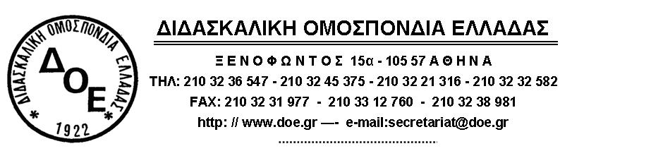
Αρ. Πρωτ: 881 | Αθήνα 27/4/2010  Προς  Συλλόγους Εκπ/κών Π.Ε.

Απόφαση του Δ.Σ. της Δ.Ο.Ε.
για το πρόγραμμα δράσης του κλάδου

Το Δ.Σ. της Δ.Ο.Ε., στη σημερινή του συνεδρίαση, εκτιμώντας την ολομέτωπη επίθεση στα δικαιώματα των εργαζομένων, καθώς και την κατάθεση του αντιεκπαιδευτικού πολυνομοσχεδίου με τη διαδικασία του επείγοντος στη Βουλή
αποφάσισε:
α. Την οργάνωση έκτακτης συνέντευξης τύπου μαζί με την ΟΛΜΕ την Πέμπτη 29/4 στα γραφεία της ΔΟΕ
β. Την κήρυξη τετράωρης διευκολυντικής στάσης εργασίας στο διδακτικό ωράριο του κάθε εκπαιδευτικού για τις 28, 29, 30 Απριλίου και 3 Μαΐου 2010, για να δοθεί η δυνατότητα οργάνωσης και ανάπτυξης δράσεων από το εκπαιδευτικό κίνημα και τους Τοπικούς Συλλόγους
γ. Την οργάνωση πανεκπαιδευτικού Συλλαλητηρίου την Πέμπτη 29-4-2010 και ώρα 18.00 στα Προπύλαια και πορεία προς τη Βουλή
δ. Συμμετοχή στις απεργιακές συγκεντρώσεις της 1^{ης} Μάη σ’ όλη τη χώρα

ε. Την κήρυξη 48ωρης απεργιακής κινητοποίησης στις 4 και 5 Μαΐου 2010

Την Τρίτη 4/5 διοργανώνουμε πανεκπαιδευτικά συλλαλητήρια στις μεγάλες πόλεις και καλούμε σε πανελλαδικό πανεκπαιδευτικό συλλαλητήριο 12.00 στα Προπύλαια.
Την Τετάρτη 5/5 συμμετέχουμε στα πανεργατικά συλλαλητήρια σ’ όλη τη χώρα. Καλούνται οι Σύλλογοι της περιφέρειας να μισθώσουν λεωφορεία για τη συμμετοχή των συναδέλφων στο συλλαλητήριο της Αθήνας.

στ. Νέα 48ωρη απεργιακή κινητοποίηση τις ημέρες εισαγωγής και ψήφισης του πολυνομοσχεδίου στην ολομέλεια της Βουλής και σε συντονισμό με το εργατικό κίνημα

Την πρώτη μέρα της απεργιακής κινητοποίησης θα διοργανωθεί νέο πανελλαδικό συλλαλητήριο στην Αθήνα.
Θα εκδοθεί ενημερωτικό υλικό για την προώθηση των αγωνιστικών κινητοποιήσεων (αφίσα κ.λπ.)
Το επόμενο διάστημα και μέχρι στις 7-5-2010 έκτακτες Γ.Σ. των Συλλόγων της χώρας με πρόταση για κλιμάκωση του αγώνα.

Ολομέλεια προέδρων στις 10-5-2010.

Παλεύουμε ενάντια στα αντεργατικά μέτρα και για την απόσυρση του πολυνομοσχεδίου του Υπουργείου Παιδείας.
Το Δ.Σ. της Δ.Ο.Ε. καλεί όλους τους συναδέλφους να συμμετέχουν μαζικά και μαχητικά στις απεργιακές κινητοποιήσεις και συλλαλητήρια που πραγματοποιούνται τις ίδιες μέρες σε όλες τις πόλεις της Ελλάδας.

Για το Δ.Σ. της Δ.Ο.Ε.
Ο Πρόεδρος Ο Γενικός Γραμματέας

Μπράτης Δημήτρης Οικονόμου Τριαντάφυλλος

